**XT322 *scheda creata il 3 maggio 2025***

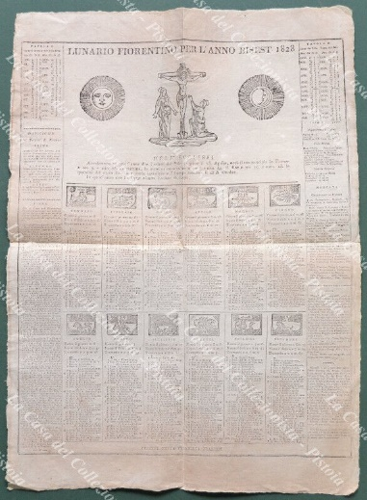**Descrizione storico-bibliografica**

**\*Lunario fiorentino** **per l'anno** 1723 del famosissimo astrologo e mattematico l'Indo Spagnuolo. Colle feste mobili, appartenenze dell'anno, digiuni, e giorni, che la campana degli Ufizi di Firenze non suona, tornate de' magistrati, fiere, e mercati, che si fanno di giorno in giorno nello Stato di S.A.R. - In Firenze : ad istanza di Antonio Rossellini, 1723. - 1 foglio : ill. ; atl. - Precede il calendario dedica al lettore; segue: Avviso. - Testo in cornice ornata xilografica su sette colonne; vignette calcografiche; iniziali e fregi xilografici. - LO1E069720

Autore: Spagnuolo, Lindo

Editore: Rossellini, Antonio

**\*Lunario per l'anno** 1726. Con un lamento curioso, che fanno molte persone, che hanno giocato alla Venturina, sull'aria nuova: Dimmi dimmi vaga Eurilla. Composta da Stefano Andrea Vannoni fiorentino. - In Firenze : ad istanza di Antonio Rossellini, [1726]. - 1 foglio : ill. ; atl. - Data di stampa desunta dal titolo. - Data nel titolo espressa in numeri romani. - Precede il calendario il testo della canzonetta: Dimmi dimmi vaga Eurilla. - In alto, al centro, vignetta calcografica raffigurante un nobiluomo che porge un fiore a una dama alla finestra. - Testo su colonne; iniziali e fregi xilografici. - LO1E069741

Autore: Vannoni, Stefano Andrea <sec. 18.>

Editore: Rossellini, Antonio

Il \***perfetto lunario fiorentino** per l'anno bisestile del famosissimo astrologo, e mattematico Idiota Lattauco. - In Firenze : da Filippo Loni dall'Arcivescovado, e dall'Azzurrini librajo da Orsanmichele, [1732]. - 1 foglio : ill. ; atl. ((Precede il calendario: Esercizio del cristiano per la mattina; Esercizio del cristiano per la sera. - Testo in cornice xilografica su otto colonne; vignette calcografiche coi segni zodiacali; ritratto di Clemente XII [da cui si ricava la data di stampa: eletto nel 1730, primo anno bisestile 1732]. - iniziali e fregi xilografici. - LO1E069765

Editori:Azzurrini, Antonio Benedetto ; Loni, Filippo

Il \***perfetto lunario fiorentino** per l'anno 1743. Cronologia di tutti i sommi pontefici romani dall'apostolico san Pietro, fino al regnante Benedetto 14. Secondo la cronologia di Guglielmo Burio. - In Firenze : si vendono da Girolamo Bolli librajo alla Condotta, 1743. - 1 foglio : ill. ; atl. - Data e numeri nel titolo espressi in numeri romani. - Precede il calendario un sonetto. - In testa, al centro, ritratto calcografico di Benedetto XIV. - Testo in cornice xilografica su otto colonne; vignette xilografiche coi segni zodiacali; iniziali e fregi xilografici. - LO1E069747

Autore: Bury, Guillaume <1618-1700>

Editore:Bolli, Girolamo

\***Lunario fiorentino**. - Firenze : presso Antonio Brazzini nella Condotta, [1794-1849]. - volumi ; 11 cm. ((Annuale. – L’editore varia: David Carini (1847); Stamperia Granducale (1849). – Il formato varia. - Descrizione basata su: 1799. - CFI0302829

\***Diario fiorentino sacro e profano ovvero Lunario per l'anno 1799.** Nel quale, oltre l'esatta notizia delle feste che si celebrano generalmente in ciascun giorno nella città di Firenze si accennano anco le solennità e feste delle chiese particolari, come pure ricorrenze di feste profane, consuetudini, ed altro. - Firenze : presso Antonio Brazzini stampatore, e librajo nella Condotta, 1799. - 116, [2] p. ; 12°. - CFIE022593

Soggetti: Lunari – Firenze – 1723-1849 Classe: D529.3